Памятка больному туберкулёзом

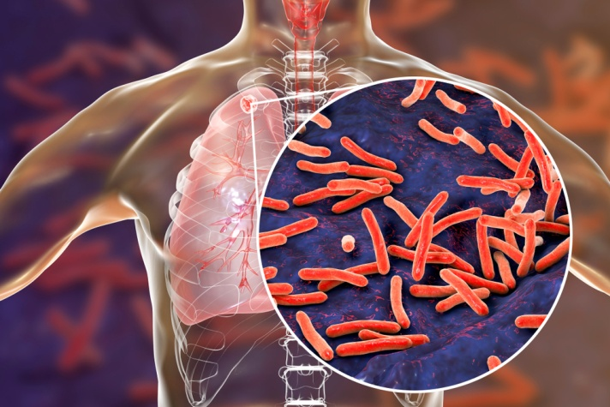

Туберкулез – инфекционная болезнь с затяжным течением, поражающая людей в любом возрасте и уносящая из жизни на всем земном шаре ежегодно не менее 3 млн. человек. Возбудителями туберкулеза являются микобактерии (туберкулезные палочки), открытые в 1882 году Р. Кохом.

Профилактика туберкулеза
Существуют специфические и неспецифические методы профилактики туберкулеза.
В первую очередь, это прививки против туберкулеза вакциной БЦЖ и флюорографическое обследование органов грудной клетки. Непривитые дети подвергаются большому риску заражения туберкулезом.
Специфические методы профилактики туберкулеза включают: проведение противотуберкулезных прививок (вакцинацию и ревакцинацию БЦЖ). Вакцинация БЦЖ в нашей стране проводится всем здоровым новорожденным на 3-7 день жизни, непосредственно в родильном доме, а ревакцинация – детям в возрасте 7 и 14 лет.
Ежегодно, детям и подросткам до 18 лет проводят пробы Манту. Этот метод позволяет выявить факт инфицирования ребенка туберкулезом и вовремя предпринять необходимые действия. Флюорография должна проводиться всем лицам старше 15 лет, не реже одного раза в два года, однако существуют так называемые декретированные группы населения, которым флюорография должна проводиться чаще – раз в год или даже раз в полгода. Один раз в год флюорография проводится работникам детских и подростковых учреждений, лицам, деятельность которых связана с производством, хранением, транспортировкой и реализацией пищевых продуктов, коммунальным и бытовым обслуживанием населения, медицинским работникам, а также больным с заболеваниями, снижающими противотуберкулезную защиту: заболевания легких, сахарный диабет, язвенная болезнь желудка и 12-перстной кишки. Два раза в год флюорография проводится военнослужащим срочной службы, лицам, находящимся в местах лишения свободы, лицам, инфицированным вирусом иммунодефицита, а также находящимся в контакте с больными туберкулезом. Кроме этих методов выявления туберкулез обнаруживается при обращении за медицинской помощью.

К неспецифическим методам профилактики туберкулеза относят:
- Мероприятия, повышающие защитные силы организма (рациональный режим труда и отдыха, правильное полноценное питание, отказ от курения и употребления алкоголя, закаливание, занятия физкультурой и др.);
- Меры, оздоравливающие жилищную и производственную среду (снижение скученности и запыленности помещений, соблюдение режима проветривания).

Выполнила: Аверюк Анастасия группа 309
г. Красноярск 2022.

